• 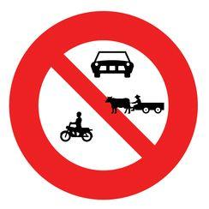
102-02-08
「禁15」禁止四輪以上汽車、汽缸總排氣量未滿五百五十立方公分之機車及獸力車進入
•
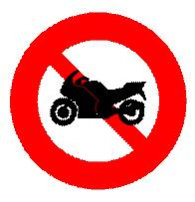
102-01-22
「禁2.2」禁止大型重型機器腳踏車進入用
•
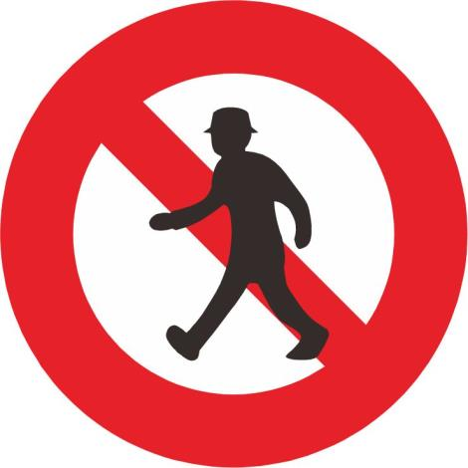
102-01-22
「禁24」禁止行人通行
•
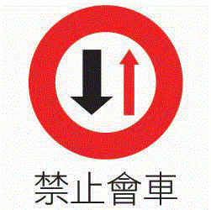
102-01-22
「禁27」禁止會車
•
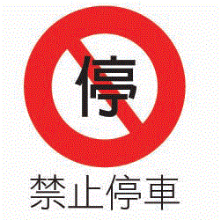
102-01-22
「禁25」禁止停車
•
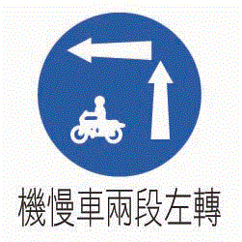
102-01-22
「遵20」機慢車兩段左轉
•
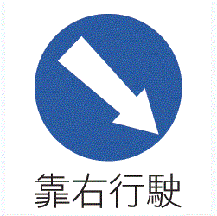
102-01-22
「遵18」靠右行駛
•
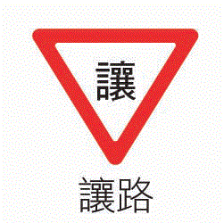
102-01-22
「遵2」讓路標誌
•
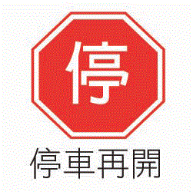
102-01-22
「遵1」停車再開
•
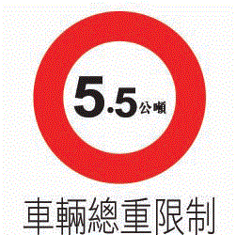
102-01-22
「限1」車輛總重限制
•
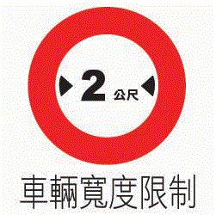
102-01-22
「限2」車輛寬度限制
•
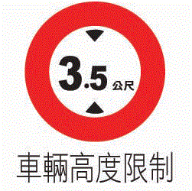
102-01-22
「限3」車輛高度限制
•
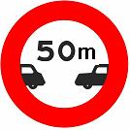
102-01-22
「限4-1」行車安全距離
•
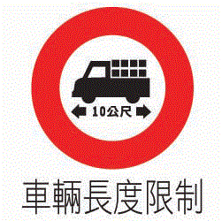
102-01-22
「限4」車輛長度限制
•
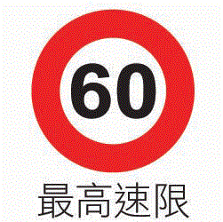
102-01-22
「限5」最高速限
•
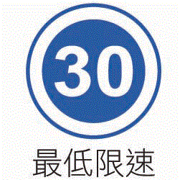
102-01-22
「限6」最低速限
•
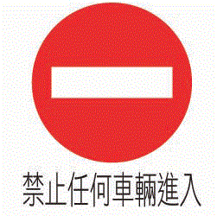
102-01-22
「禁1」禁止任何車輛進入
•
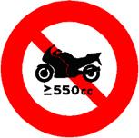
102-01-22
「禁2.1」禁止550c.c.以上大型重型機車進入
•
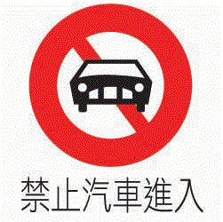
102-01-22
「禁2」禁止汽車進入
•
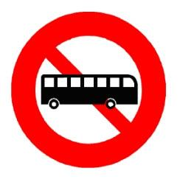
102-01-22
「禁3.1」禁止大客車進入用
• 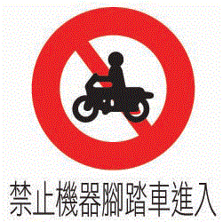
102-01-22
「禁3」禁止機車進入
•
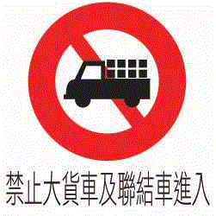
102-01-22
「禁4」禁止大貨車及聯結車進入
•
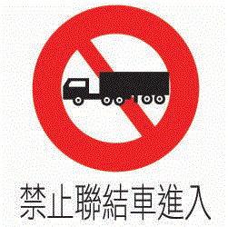
102-01-22
「禁5」禁止聯結車進入
•
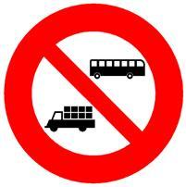
102-01-22
「禁6」禁止大客車、大貨車及聯結車進入
•
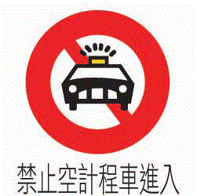
102-01-22
「禁7」禁止空計程車進入
•
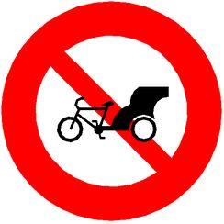
102-01-22
「禁9」禁止三輪車進入用
•
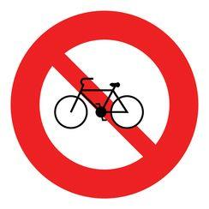
102-01-22
「禁10」禁止自行車進入用
•
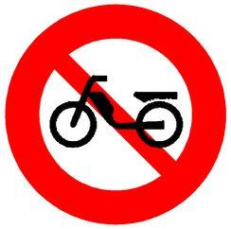
102-01-22
「禁11」禁止電動自行車進入用
•
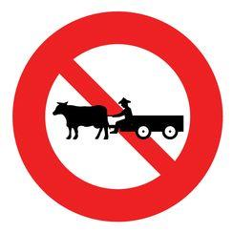
102-01-22
「禁12」禁止獸力車進入用
•
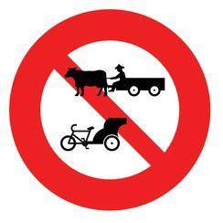
102-01-22
「禁13」禁止三輪車及獸力車進入用
•
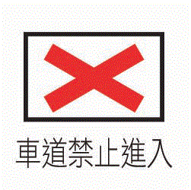
102-01-22
「禁16」車道禁止進入
•
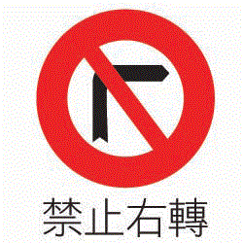
102-01-22
「禁17」禁止右轉
•
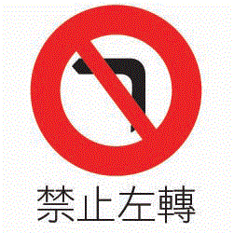
102-01-22
「禁18」禁止左轉
•
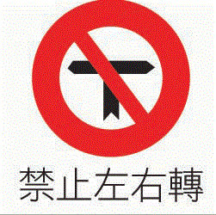
102-01-22
「禁19」禁止左右轉
•
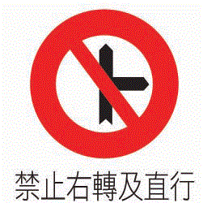
102-01-22
「禁20」禁止右轉及直行
•
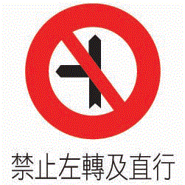
102-01-22
「禁21」禁止左轉及直行
•
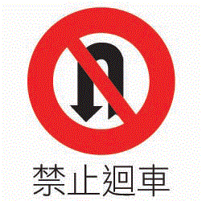
102-01-22
「禁22」禁止迴車
•
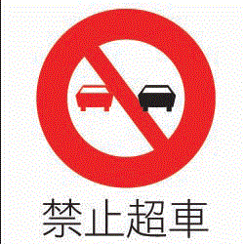
102-01-22
「禁23」禁止超車
•
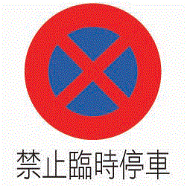
102-01-22
「禁26」禁止臨時停車
•
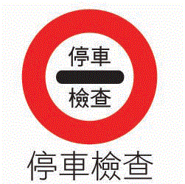
102-01-22
「遵3」停車檢查
• 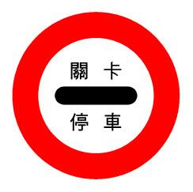
102-01-22
「遵4」海關寫明關卡停車
•
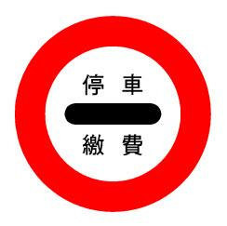
102-01-22
「遵5」收費站寫明停車繳費
•
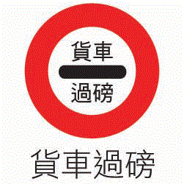
102-01-22
「遵6」貨車過磅
•
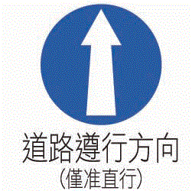
102-01-22
「遵7」道路遵行方向(僅準直行)
•
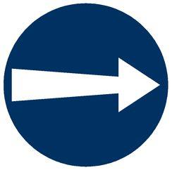
102-01-22
「遵8」僅准右轉通行用
•
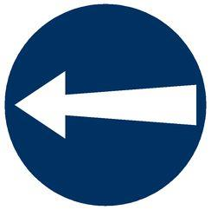
102-01-22
「遵9」僅准左轉通行用
•
102-01-22
「遵10」道路遵行方向(僅準右轉及左轉)
•
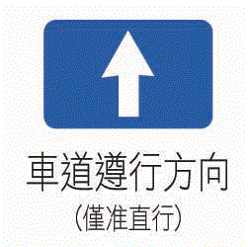
102-01-22
「遵11」車道僅准直行用
•
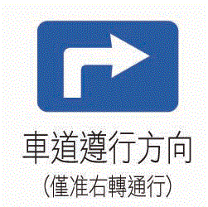
102-01-22
「遵12」車道僅准右轉通行用
•
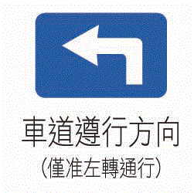
102-01-22
「遵13」車道僅准左轉通行用
•
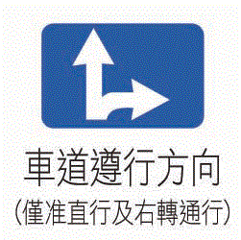
102-01-22
「遵14」車道遵行方向(僅準直行及右轉通行)
•
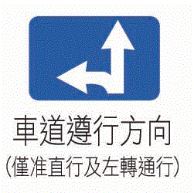
102-01-22
「遵15」車道遵行方向(僅準直行及左轉通行)
•
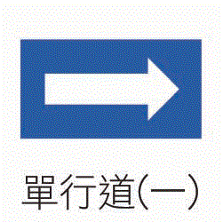
102-01-22
「遵16」單行道(一)
•
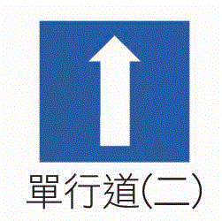
102-01-22
「遵17」單行道(二)
•
102-01-22
「遵19」靠左行駛
•
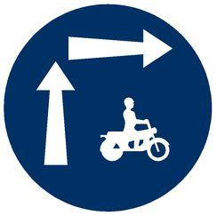
102-01-22
「遵20.1」機慢車兩段右轉
•
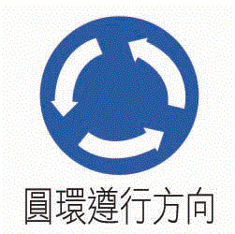
102-01-22
「遵21」圓環遵行方向
•
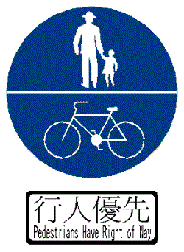
102-01-22
「遵22-1」行人及自行車專用標誌
•
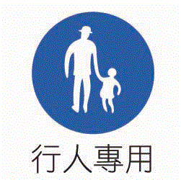
102-01-22
「遵22」行人專用
•
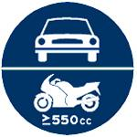
102-01-22
「遵23.1」道路指定四輪以上汽車及汽缸總排氣量五百五十立方公分以上之大型重型機器腳踏車專行用
• 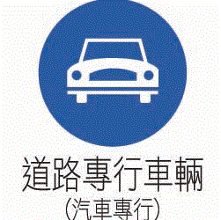
102-01-22
「遵23」道路專行車輛(汽車專行)
•
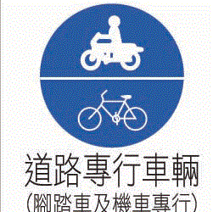
102-01-22
「遵24」道路專行車輛(腳踏車及機車專行)
•
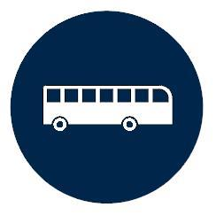
102-01-22
「遵25」道路指定大客車專行用
•
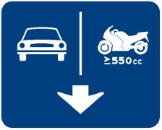
102-01-22
「遵26.1」車道指定四輪以上汽車及汽缸總排氣量五百五十立方公分以上之大型重型機車專行用
•
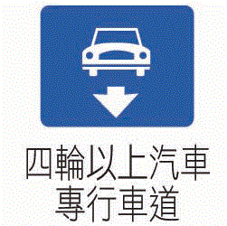
102-01-22
「遵26」四輪以上汽車專行車道
•
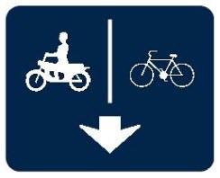
102-01-22
「遵27」車道指定自行車及汽缸總排氣量未滿五百五十立方公分之機車專行用
•
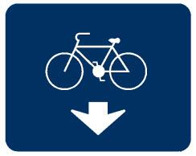
102-01-22
「遵28.1」車道指定自行車專行用
•
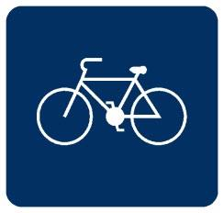
102-01-22
「遵28.2」豎立於應進入自行車道將近處之路側
•
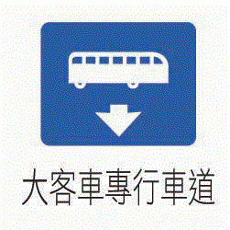
102-01-22
「遵28」大客車專行車道
•
102-01-22
「遵29」輪胎加鏈
•
102-01-22
「遵30-1」開亮頭燈
•
102-01-22
「遵30」按鳴喇叭
•
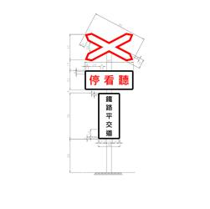
102-01-22
「遵31」單線鐵路平交道用
•
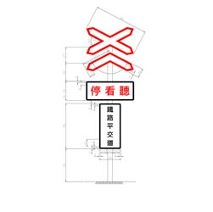
102-01-22
「遵32」雙線以上鐵路平交道用
•
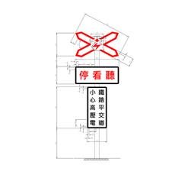
102-01-22
「遵33」單線電化鐵路平交道用
•
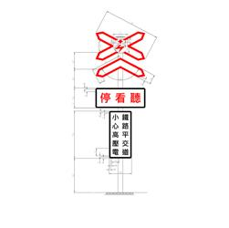
102-01-22
「遵34」雙線以上電化鐵路平交道用

